ACO Self Euroline 2.0 NW100 Rinne L1000 mm B118mm mit Gussrost schwarz

ACO

Eigenschaften

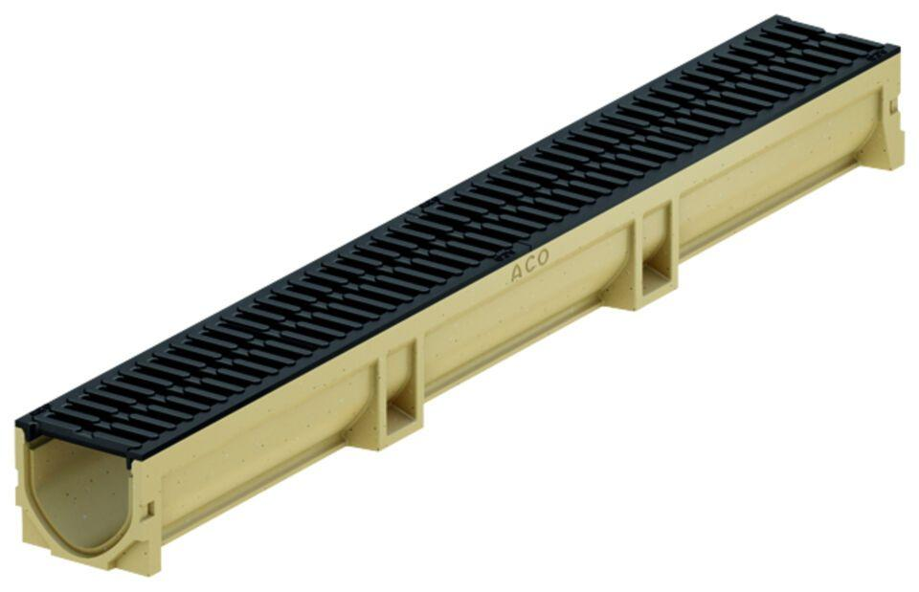

GTIN:

4064626024358

HAN:

3003697